


基于博客与论坛的游戏攻略网站
项目总结

小组编号： G01
小组人员姓名： 董思诚（组长）
李磊
陈安
报告日期： 2020 年 1 月 20 日

版本控制
版本号 | 修改人员 | 修改时间 | 备注
0.1 | G01全组 | 2020.1.20 | 初步编写

红色为当前版本

项目开发总结报告（GB8567——88）

1引言

1.1编写目的
对于本项目进行一个总结，写出项目最终完成或未完成的部分。

1.2背景
- 项目名：游戏攻略网站
- 项目的委托单位：SE2020-G01
- 项目的用户：电子游戏玩家和杨枨老师
- 项目的任务提出者：G01组组长董思诚
- 项目的主要承担部门为G01组全体成员共三名成员。
- 项目建设背景：
网络上的游戏攻略网站有很多，有几个规模大的游戏攻略网站提供破解版游戏和补丁工具下载服务，有些游戏攻略在百度贴吧上发布，有些小网站转载其他网站的内容。我们想参考这些实例，自己做一个新的游戏攻略网站，为游戏爱好者们提供帮助。
也有一些玩家想要分享自己的游戏心得，所以类似玩家论坛同样也可以添加在我们项目中，而在论坛中游戏攻略作者可以自由发布帖子。
- 软件系统与其他系统的关系
由于网站包含论坛等，大量的用户会发帖讨论，网站需要与mysql等数据库进行连接以存放用户的资料，关于网站上的攻略资料则需要阿里云等服务进行存放。
- 软件系统与机构的关系
该网站需要定期与SE2020课程进行检验，在最后验收期，全权由课程监察小组判断项目是否开发完善。

1.3定义
API：接口，借助前端调用显示相关数据，数据以API方式获取大概率是json格式的，提供项目可测试用例；
Vue.js：前端设计框架，可以协助使用者构筑前端；
Element和iview：基于vue.js来设计UI组件库，这一部分是可以借助开发文档中的样例及参数，来实现了前端效果；
Spring boot：后端架构，协助编写接口实现相关方法调用；

1.4参考资料
1.《软件工程导论》 清华大学出版社 张海藩等 第6版
2.《Vue.js实战》 清华大学出版社 作者 尤雨溪
3.《数据库系统概论》（第五版）王珊 萨师煊 编著
4.Stringboot网站 https://spring.io/projects/spring-boot
5.Apache Tomcat https://www.baidu.com/link?url=laDZCEp3cw3xHxUSDyVq1ciB2oP5y_03SufAOEr7abyn9Ap62Cy0hVYjH_5Kl8pO&wd=&eqid=9b41961c00023985000000045f8b1ecc

2实际开发结果

2.1产品
说明最终制成的产品，包括：
- 程序系统中各个程序的名字，它们之间的层次关系，以千字节为单位的各个程序的程序量、存储媒体的形式和数量；
- 程序系统共有哪几个版本，各自的版本号及它们之间的区别；
- 每个文件的名称；
- 所建立的每个数据库。 如果开发中制订过配置管理计划，要同这个计划相比较。

2.2主要功能和性能
游戏攻略模块需求:
- 网站要有系统的罗列出所有收集在系统当中的游戏模块，然后我们可以通过点击相关游戏模块来实现跳转。
- 网站中的游戏模块，包含了相关的游戏介绍、图文攻略、视频攻略和相关的成就达成设定。
- 网站游戏模块要有相关的咨询推送消息用于发出相关的游戏发售资讯。
- 网站游戏攻略模块中需要有详细的游戏攻略列表，可以让用户了解大致要求。
- 部分权威的攻略也提供链接的方式来帮助用户更加全面了解相关细节。
论坛模块需求：
- 同样可以在论坛进入后的首要界面显示各种游戏模块，方便区分各个游戏论坛；
- 论坛可以自由的在其他人的模块下进行评论，实现楼层论坛的形式；
- 论坛中要能及时看到版主的通知
- 论坛能提供一定共享功能
- 论坛可以提供站内内容标题搜索功能。

学生普通用户需求及相关待定需求：
1 登陆注册功能
2 收藏自己感兴趣的文章
3 列表显示文章最后后面直接紧接着用户名

界面需求：

界面风格贴进游戏风格，绚丽多彩，用户要求最好有动态交互感，可以有丰富的互动；

易用性需求：

各个网页界面都配备导航条以及相关的按钮，网页上的组件都是附有链接帮助我们实现界面间的跳转，学生普通用户代表孙圣顺提出希望在执行某系操作的时候可以弹出提示窗口，帮助熟悉系统；

安全性需求：

仅仅只能够做到简单的账号密码的安全检验，其他的相关要求只能够和教师用户杨枨老师确认之后才能够继续深化；

系统完整性需求：

基本的要求有：

联机帮助：由于我们做的是攻略网站，发布到互联网中，凭借论坛来实现相关的论坛讨论以及评论发帖来实现线上玩家交互

数据管理：用户信息和个人的数据都由云端数据库同一管理，而网站前端要显示的内容就由固定内容链接或者接口实现

用户管理：相关的账号密码信息都确认在数据库中，然后根据后续的用户操作，把完善的相关的用户信息上传到云端同步保存；

软件发布管理：待定

在线升级：相关的网站内容更新要具备

界面风格贴进游戏风格，绚丽多彩，用户要求最好有动态交互感，可以有丰富的互动；

2.3基本流程

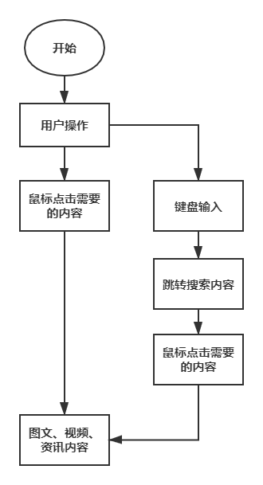
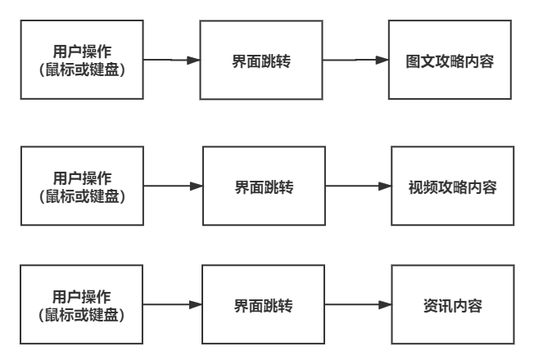
- 登陆

主界面→点击登陆按钮→跳转登陆界面→输入账号密码点击登陆→登陆成功

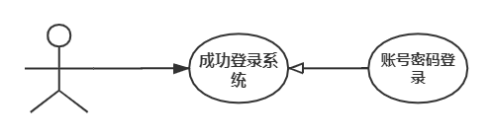
2、注册

主界面→点击注册按钮→跳转注册界面→输入自己设计的账号及密码→系统判定是否重名→注册成功

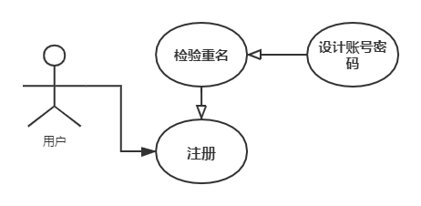

2.4进度
列出原定计划进度与实际进度的对比，明确说明，实际进度是提前了、还是延迟了，分析主要原因。

- 管理员界面提前完成了，刚好接受过类似的系统管理员项目，对于该类型的界面十分熟悉，所以可以轻松地架构出基本框架，让进度很快的增长；
- 攻略界面算是在预期中完成，但是由于风格统一的原因，我们还是在这个阶段中耗费了不少时间，在数据的交互方面也下了一些功夫；
- 论坛界面算是我们这个项目的一大遗憾，在开源框架的使用中投入了大量的精力，但是实际上我们并不能够完全发布，本地搭建又失败了，所以就导致我们这个模块的赶工，严重的延迟，如今只有一个现成的开源项目，导致我们这个模块实现失败了；
- 后端接口的编写，我们都是没有后端经验的学生，我们在后端学习中投入了很多的时间，同时在跨域问题上也投入大量成本；

2.5费用
- 设备的租金和维护费用；
阿里云服务器租用135*4=540元
域名费用 30元
- 人员的工资、奖金；
830*4个月*30天=99600元

3开发工作评价

3.1对生产效率的评价
给出实际生产效率，包括：
- 程序的平均生产效率，即每人月生产的行数；
- 文件的平均生产效率，即每人月生产的千字数；
并列出原订计划数作为对比。

3.2对产品质量的评价
说明在测试中检查出来的程序编制中的错误发生率，即每干条指令（或语句）中的错误指令数（或语句数）。如果开发中制订过质量保证计划或配置管理计划，要同这些计划相比较。

3.3对技术方法的评价
给出对在开发中所使用的技术、方法、工具、手段的评价。

组员前端设计合作：总体体验还算可以，但是需要大量的交流来保证我们的代码正常推行，这就让我们实现十分艰难，这也是我们项目开展经验不足的原因；

Spring boot：所规定的框架对数据与方法有着明确的区分，基本一个明确之后就可快速搭建起所有接口；

Vue.js:成熟的技术框架，配合我所使用的vscode可以快速搭建前端页面

Element组件库：有着丰富的组件，在我们前端搭建的时候，可以自由调用，也是我们在前端搭建的时候可以快速搭建成功的原因；

Postmane:接口搭建时候辅助测试工具，可以帮助我们随时调整和测试接口的反馈数据

3.4出错原因的分析
本次项目由于时间管理以及人员分配任务方面有缺失，导致部分内容功能未能成功实现。

- 在工作分配时候没有预留出应有的缓冲期，让我们在时间的安排方面很紧张；
- 对于项目太过头铁，没有取舍，想要做出完整使自己的满意的项目，导致了自己的失败；
- 习惯自己待在舒适区，没有对应新知识强烈的渴望，这就让我们没有立刻把项目的真实难度提到前面解决，才导致了项目的出错；
- 在代码编辑前期交流没有很完善，导致了项目后期整合出现了问题，让我们在组件方面出现冲突，让最后布置服务器失败

4经验与教训
陈安：
在这门课程的项目实践中，我学习了怎样用软件工程的方法开发软件。从可行性分析开始，我才知道写文档比我想象的要难，看着模板不知道该写什么，这主要是因为我对模板中的各条目不理解，不知道对后来的开发有什么作用。我认为我们的需求分析做的不够好，没有找到足够多的用户提供意见。我们理工科学生都不怎么擅长做市场调研，我在在和其他小组的互相评审中发现其他组也有这样的问题，可能是方法不对或者是调查范围太小，需求分析结果不能反映事实。到了设计和实现阶段，我深刻意识到自己能力不足，以后要多学习新技术，提高自己的软件开发能力。我们开发的项目功能基本完成，只是遇到了一些困难，没有到达预期的效果。即使这样，我认为这个项目还是很有意义的，因为我学到了软件开发的知识并积累了实践经验。

董思诚：
本次项目，我作为组长，由于经验不算非常足，导致出现工期问题，部分内容并没有做的很好，但是在本次学习项目过程的途中，我能够逐步了解项目的生命周期，学习瀑布模型，并亲自尝试制作项目，这是一个尝试，也是我在学习软件工程过程的一个脚步，纵使最后我们小组的表现可能不尽人意，但是期间写的各种文档，各种评审的过程，都对我日后的项目过程受益良多，这些都是十足的经验。在项目开展的过程中，也少不了组员的帮助，没有另外两个组员的帮助，项目不能进展的如此迅速，所以也非常感谢另外两位组员。
本次项目的经历其实比较波折，为了能够尽可能完成内容，些许内容或多或少的进行了删减，但好在最终我们能够拿出一个比较好的成品了。

李磊：
首先，我认为一个优秀的小组成员一同共事真的对项目的顺利进展起到非常重要作用。上一次软件项目基础课程的小组经历让我记忆犹新，而今年有幸碰上了一群不一样的队友，我们小组当中每个的个人实力或许都不是最强的，但是我们每个人态度都十分端正并且对杨枨老师所发布的任务都积极完成，对于每次会议都一丝不苟，小组成员关系融洽，我们对于相关的任务分工明确，这保证我们能够高效的完成相关里程碑任务。
其次，在整个项目过程中，我们小组也遇到过不少波折，在项目在开始执行的时候就出现了交流问题，组员间的间隙十分严重，还有相关的计划安排都是每个阶段都被冲击导致推迟或失效，这一个个情况无疑对我们项目推进有巨大冲击，我们组内及时开始了团建及时调动组员积极性，并及时与杨枨老师取得联系更改了好几套方案，再通过我们小组成员合作编辑相关文案和代码来弥补相关空缺，所以我们无疑成了真正的团队，可以共患难。小组中总是有积极向上的人来带动我们前进，这点在日常的项目过程中是十分重要的，我们不能够保证一直专注于项目当中，但是有着有人引导着就不会拉下项目中的点点滴滴，这都是我们小组项目能够顺利进行到现在的原因。
组长对于相关数据的敏感性十分出色，对于我们小组的打分有绝对的定版权，而日常项目推进的过程中十分上心，能够在考研的压力下做好自己应该做的事情，属实不易，经常组织相关会议，根据相关的任务进度把控好小组进度和计划的协调，甘特图的更新也是可以把握在手中；另一位组员学弟也在课余压力巨大的情况，尽力抽出时间来协助我们解决相关数据问题，这些都是十分不容易的情况。

